Actieplan Geluid 2024-2028
Samenvatting
Gemeente Nijmegen stelt iedere 5 jaar een nieuw actieplan Geluid vast. Dit actieplan is gebaseerd op de geluidbelastingkaarten die in 2016 zijn vastgesteld. Uit deze geluidkaarten blijkt dat wegverkeer voor de meeste geluidhinder zorgt. Dit past in het landelijke beeld van de afgelopen 25 jaar, waarin wegverkeer zorgt voor de meeste hinder, gevolgd door geluidoverlast door buren en het vliegverkeer. Andere bronnen van geluidoverlast zijn industrie en railverkeer.

Dit actieplan beperkt zich, zoals door de EU voorgeschreven, tot hinder veroorzaakt door wegverkeer, railverkeer en industrielawaai door bedrijfsterreinen. Andere bronnen van geluidoverlast zoals, burenlawaai, geluid van evenementen en bouwlawaai blijven dus buiten beschouwing.

Het Actieplan geluid 2024-2028 beschrijft het beleid dat de gemeente Nijmegen voert om de geluidbelasting door de gemeentelijke wegen en de industrieterreinen te beheersen. Het beheersen van het lawaai van de landelijke infrastructuur (snelwegen en hoofdspoorwegen) is een taak van het ministerie van I&W. De provincie Gelderland is verantwoordelijk voor het beheersen van de overlast door provinciale wegen langs en door Nijmegen.

Op basis van de eerder gepubliceerde geluidkaarten van 2022 is berekend dat in 2021 ca. 13.100 personen ernstige hinder ondervonden van wegverkeer. Ongeveer 960 personen hadden ernstige hinder van het spoor en ca. 560 personen ondervonden ernstige hinder van de industrieterreinen.
Door de ruimtelijke ontwikkelingen in Nijmegen Centrum, het Waalfront en de ontwikkelingen in Nijmegen Noord is het aantal woningen en scholen met een hoge geluidbelasting toegenomen ten opzichte van 2016. Hierdoor is ook het aantal potentieel (ernstig) gehinderden in Nijmegen ten opzichte van het peiljaar 2016 toegenomen.
Een kanttekening daarbij is dat de richtlijn omgevingslawaai zich richt op de geluidbelasting op de richting een weg gerichte gevels van woningen en andere geluidgevoelige bestemmingen. Er wordt dus geen rekening gehouden met de geluidisolatie en met de aanwezigheid van een geluidluwe zijde terwijl deze aspecten veel invloed hebben op de beleving van hinder. Veel oudere woningen langs de drukken invalswegen van Nijmegen zijn afgelopen jaren voorzien in extra geluidisolatie. Door de compenserende werking van een geluidluwe zijde en toegepaste bouwkundige maatregelen zou in werkelijkheid het percentage (ernstig) gehinderden in Nijmegen wat lager kunnen zijn.

Gemeente Nijmegen houdt iedere 2 jaar peilingen onder de bevolking. Uit de peilingen van 2016 blijkt dat ca. 26,8 % van de huishoudens geluidoverlast ervaart door wegverkeer. Uit meest recent onderzoek uit 2021 blijkt dat 17% van de Nijmeegse huishoudens vaak geluidhinder ervaart en 47% op bepaalde momenten. De meest genoemde oorzaken zijn geluid van buren of buurtgenoten, van wegverkeer, van bromfietsen, scooters of motoren en van groepen jongeren die op straat rondhangen. Circa 8% van de huishoudens ervaart vaak geluidhinder vanwege wegverkeer en 6% van bromfietsen of motoren.

In Nijmegen wordt op verschillende fronten gewerkt aan de verbetering van de leefomgeving en we stimuleren fietsgebruik door de aanleg van goede fietsverbindingen. We hebben een goed openbaar vervoerssysteem maar we willen nog schonere en stillere bussen. Waar mogelijk wordt de snelheid verlaagd, geluidreducerende wegdekken aangelegd en een verbod ingesteld op vrachtverkeer en soms zelfs verkeer verboden in de nachtperiode. Dit beleid zetten we onverminderd voort.
Dit zijn allemaal maatregelen die bijdragen aan minder of schoner autoverkeer.

De aanpak van geluidhinder als gevolg van industrielawaai (gezoneerde industrieterreinen) ligt bij de gemeente. Door combinatie van zonebeheer en vergunningverlening wordt gezorgd voor een goed woonkwaliteit. Daarom is besloten om voor industrielawaai geen actie in het Actieplan op te nemen.

1. Inleiding

Beheerders van belangrijke infrastructuur en gemeenten binnen agglomeraties stellen iedere 5 jaar een geluidbelasting en een actieplan op. Deze verplichting komt voort uit de Europese Richtlijn omgevingslawaai. Deze richtlijn is in 2004 in de Wet geluidhinder verwerkt en in 2012 omgezet naar de Wet milieubeheer. Gemeente Nijmegen heeft in 2012 de eerste geluidbelastingkaarten gemaakt en in 2013 haar eerste actieplan vastgesteld. In september 2023 zijn de nieuwe geluidbelastingkaarten vastgesteld. Deze geluidbelastingkaarten vormen de basis voor dit actieplan.
Doel van de richtlijn is het vaststellen, beheersen en zo nodig en gewenst verlagen van de geluidniveaus in de leefomgeving. De richtlijn is alleen van toepassing op de geluidbronnen: wegverkeer, railverkeer, luchtvaart en industrieterreinen.

De Richtlijn omgevingslawaai kent de volgende instrumenten:
- Een inventarisatie van het omgevingslawaai gepresenteerd in geluidbelastingkaarten;
- Een actieplan met maatregelen vaststellen om overlast door omgevingslawaai te voorkomen of te beperken;
- Burgers voorlichten over omgevingslawaai.
Het actieplan is een beleidsdocument dat de beperking van de geluidbelasting en de voorgenomen maatregelen voor de komende 5 jaar beschrijft. De geluidbelastingkaarten van 2021 dienen als uitgangspunt. Het actieplan is dus een beleidsstuk en een uitwerkingsplan.
Om het actieplan op te kunnen stellen moeten de geluidkaarten worden geanalyseerd en plandrempels worden vastgesteld. Een plandrempel is een geluidbelasting Lden en geluidbelasting Lnight op geluidgevoelige gebouwen. De Lden (Level day-evening-night) is een Europese maat om de geluidsbelasting door omgevingslawaai over een heel etmaal uit te drukken. De nachtelijke geluidbelasting wordt aanvullend uitgedrukt in Lnight, de maat voor de gemiddelde geluidbelasting van 23 uur tot 7 uur.
De plandrempel is een geluidniveau waarboven het bestuursorgaan maatregelen overweegt om de geluidbelasting te beperken. Wat de plandrempel is, bepaalt de gemeente zelf.
Plandrempels worden alleen vastgesteld voor de geluidbronnen die door de gemeente worden beheerd. Voor Nijmegen zijn dat de gemeentelijke wegen en de gezoneerde industrieterreinen.
Na vaststelling van de plandrempels kunnen de hotspots worden bepaald. Hotspots zijn gebieden waar veel geluidgevoelige bestemmingen met een geluidbelasting boven de plandrempel liggen. Tot slot moet worden nagegaan met welke maatregelen de geluidbelasting bij de hotspots kan worden verlaagd.

2. Beschrijving gemeente Nijmegen

Nijmegen is de oudste stad van Nederland en heeft ca. 187.000 inwoners. Deze Gelderse stad aan de Waal ligt in het oosten van Nederland, vlak bij de Duitse grens.

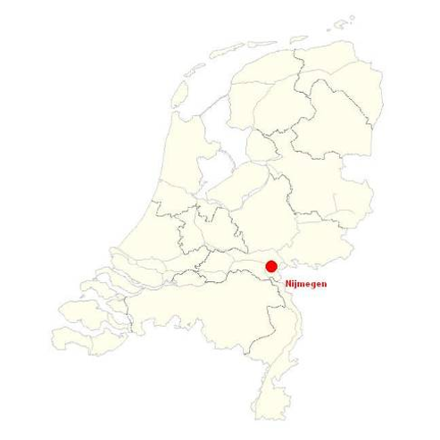
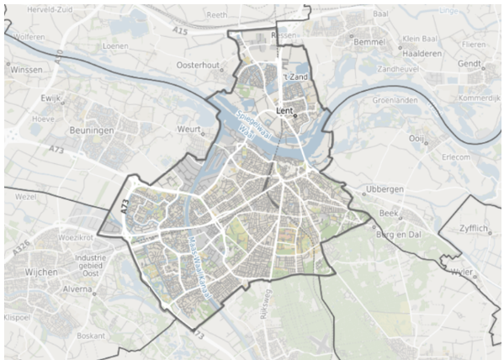

De Stad wordt ontsloten via de rijkswegen A73, A15, A325 en de provinciale wegen N324, N325, N326 en de N844. Door de stad loopt de spoorlijn van Arnhem naar Den Bosch en de spoorlijn Nijmegen-Venlo.

Nijmegen heeft drie gezoneerde industrieterreinen:
- Nijmegen West-Weurt;
- De Hamer:
- Winkelsteeg.
Verder heeft Nijmegen nog twee grote bedrijfsterreinen die strikt genomen buiten de scope van dit actieplan vallen maar die we toch hebben meegenomen. Dit zijn bedrijventerrein Bijsterhuizen en het spoorwegemplacement in het centrum van de stad.

2.1 Ontwikkelingen
Voor de komende 5 jaar verwachten we substantiële groei van woningbouw. Door slimmer gebruik te maken van de beschikbare ruimte voor wonen, kunnen we een deel van onze woonopgave oplossen. Naast het toevoegen van nieuwbouwwoningen, ligt de focus ook op de mogelijkheden van toevoegingen binnen de bestaande bebouwing: dus door woondelen, splitsing of verandering van een kantoor- naar een woningfunctie bijvoorbeeld.

Ten noorden van de Waal zijn sinds 2018 honderden woningen opgeleverd. Dit gebied ontwikkeld zich heel snel. Dat geldt ook voor het Waalfront ten zuiden van de Waal waar veel projecten in het kader van de transformatie van de voormalige industriezone naar een stedelijk woon-werkgebied zijn opgestart. Aan de oevers van de Waal komen zo’n 2.000 eigentijdse stadswoningen en -appartementen. Een deel is al bewoond, nieuwe woningen staan op stapel.

De Waalsprong is een gebied dat volop in ontwikkeling is. Naast 12.000 woningen wordt ruimte gemaakt voor bedrijven, scholen, winkels, parken en sportvoorzieningen.
Met het project Ruimte voor de Waal (de aanleg van de Spiegelwaal) is centraal in de stad een bijzonder rivierpark ontstaan. Op het eiland zelf worden geen woningen gebouwd. Aan de noordkant van de Spiegelwaal (Hoge Bongerd en Lentse Warande) komen wel woningen.

De gemeente Nijmegen heeft een toekomstplan voor de Kanaalzone-Zuid gemaakt, gevolgd door een ontwikkelvisie voor Winkelsteeg. Op twee plekken in Winkelsteeg wordt ingezet op versneld bouwen van woningen. Op het voormalige Compaq terrein bij de Nieuwe Dukenburgseweg zijn tijdelijke woningen gerealiseerd. Bij station Goffert worden blijvende woningen en werkplekken gerealiseerd. Om extra ruimte te maken voor bebouwing wordt daar ook de verkeersstructuur aangepast.
Door deze ruimtelijke ontwikkelingen neemt het aantal woningen met een hoge geluidbelasting toe. Daarmee neemt ook het aantal (ernstig) gehinderden in Nijmegen ten opzichte van de huidige situatie peiljaar 2011 toe.
De Gemeente Nijmegen ziet erop toe dat deze nieuwe woningen akoestisch goed geïsoleerd zullen worden zodat een comfortabel binnenklimaat wordt gerealiseerd. Daarnaast adviseert en ziet zij toe op een geluidluwe zijde ter compensatie van de hoge geluidbelasting op de buitengevel.
Andere ontwikkelingen zijn:
- Aanleg snelfietsroutes;
- Hoogwaardig openbaar vervoer Stadsregio.
Snelfietsroutes zijn van belang voor een snelle en comfortabele verbinding tussen verschillende kernen. Daardoor worden bewoners gestimuleerd om gebruik te maken van een fiets in plaats van de auto. Er is inmiddels een snelfietsroute tussen Nijmegen en Wijchen aangelegd. Er wordt gewerkt aan de snelfietsroute Beuningen-Nijmegen (naar Nijmegen Centrum en naar Heijendaal) en er wordt gekeken naar de mogelijkheden om de snelfietsroute Arnhem – Nijmegen en Nijmegen – Cuijk te realiseren.
Vanaf 2025 mogen ondernemers in Nijmegen alleen nog met duurzame transportmiddelen rijden in het centrum, Heijendaal en de Hof van Holland. Tussen 2025 en 2030 is er voor sommige voertuigen nog een overgangsfase.

3. Wettelijk kader geluidhinderbestrijding

In dit hoofdstuk komen de wettelijke en beleidsmatige kaders voor de aanpak van geluid van gemeentelijke wegen en inrichtingen aan de orde. Niet alleen de wettelijke basis van het actieplan zelf wordt beschreven, ook de regels en het beleid die rechtstreeks raken aan de aanpak van geluid van gemeentelijke wegen en industrieterreinen komen kort aan bod.

3.1 Richtlijn omgevingslawaai en de Omgevingswet
De wettelijke regels die van toepassing zijn op de geluidoverlast door (spoor)wegen, industrieterreinen en luchtvaart zijn gebaseerd op de Richtlijn Omgevingslawaai, uitgevaardigd door de Europese Unie in 2002. In Nederland is deze richtlijn in eerste instantie vertaald in de Wet geluidhinder en sinds 2012 zijn de regels ondergebracht in hoofdstuk 11 van de Wet milieubeheer. Vanaf 1 januari 2024 zijn de regels opgenomen in de Omgevingswet.
De regels richten zich op het vaststellen, beheersen en waar nodig verlagen van geluidniveaus in de leefomgeving, onder meer veroorzaakt door wegverkeer. Het gaat dan om omgevingslawaai waaraan mensen in ‘bestaande’ situaties zijn blootgesteld. In het geval van nieuwe ontwikkelingen die een wijziging in de geluidsituatie veroorzaken zijn er andere regels van toepassing.
In de EU-Richtlijn Omgevingslawaai nemen de geluidbelastingkaarten en actieplannen een centrale plaats in. De plannen en kaarten dienen te worden opgesteld voor zogenaamde agglomeraties (gebieden met een bepaald aantal inwoners) en voor belangrijke wegen, spoorwegen en luchthavens. De richtlijn heeft als doel “geluidgevoelige objecten” te beschermen. Dit zijn woningen en andere geluidgevoelige gebouwen en terreinen zoals scholen en ziekenhuizen. De richtlijn beoogt tot slot stille gebieden te beschermen en maakt een onderscheid tussen stille gebieden op het platteland en stille gebieden in een agglomeratie.

Gemeenten zijn verplicht tot het opstellen van regels om de richtlijn omgevingslawaai uit te voeren. Dit is vermeld in de Omgevingswet voor de geluidbelastingkaarten en het actieplan geluid. In de Omgevingswet is vastgelegd dat in het actieplan geluid een uitwerking van het te voeren beleid voor de ontwikkeling, het gebruik, het beheer, de bescherming of het behoud van de fysieke leefomgeving wordt vastgelegd.
Burgemeester en wethouders van een agglomeratiegemeente stellen een geluidbelastingkaart en actieplan vast voor:
- wegen en daarin gelegen spoorwegen;
- andere spoorwegen;
- luchthavens;
- een activiteit of een samenstel van activiteiten, waarbij het gaat om:
  - activiteiten op een industrieterrein met geluidproductieplafond als omgevingswaarde1;
  - activiteiten in een gebied waarvoor in het omgevingsplan een hogere immissiewaarde voor geluid dan de standaardwaarden is vastgesteld;
  - andere activiteiten.
Voor de activiteiten geldt dat het geluid door het industrieterrein of door de activiteit(en) meer is dan 55 dB Lden en 50 dB Lnight op (omliggende) geluidgevoelige gebouwen.
Voor de beheersing van het omgevingslawaai moet de gemeente Nijmegen als wegbeheerder volgens de richtlijn Omgevingslawaai een ‘relevante grenswaarde’ opstellen en daar consequenties aan verbinden. In de Wet milieubeheer wordt dit de plandrempel genoemd. Op grond van overschrijding van deze plandrempel kunnen probleemsituaties of ‘hotspots’ worden bepaald. Daarop moeten maatregelen worden overwogen of genomen.

In het Besluit kwaliteit leefomgeving (Bkl) zijn regels opgenomen met betrekking tot het bepalen van een plandrempel, zijnde een geluidbelasting Lden en geluidbelasting Lnight op geluidgevoelige gebouwen, en maatregelen die worden overwogen of in uitvoering zijn om overschrijdingen van de plandrempel te voorkomen of ongedaan te maken.
In de gemeente Nijmegen heeft het actieplan betrekking op geluid van wegverkeer en gezoneerde industrieterreinen.

4. Evaluatie vorig actieplan
4.1 Stille wegdekken
In het Actieplan Geluid 2019-2023 is opgenomen dat bij wegdekvervanging op de 50 km wegen standaard een stiller wegdektype wordt toegepast als dat technisch en financieel mogelijk is. Hiermee halen we zonder extra kosten een geluidreductie van ca. 1,5 dB ten opzichte van standaard asfalt. In de volgende plaatjes is te zien waar we in 2016 stillere wegdekken hadden liggen en hoe de situatie in 2021 was.

Stille wegdekken in 2016
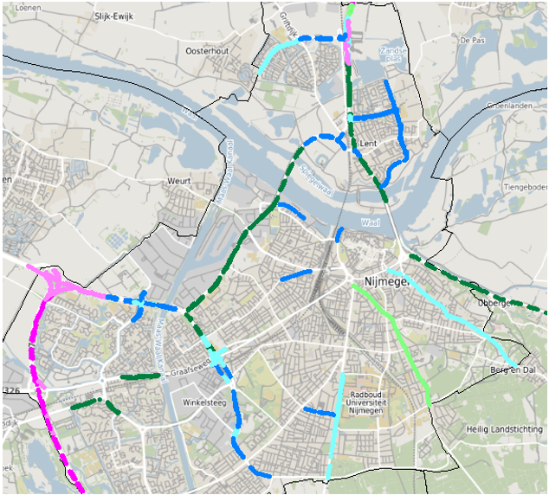

Stille wegdekken 2021
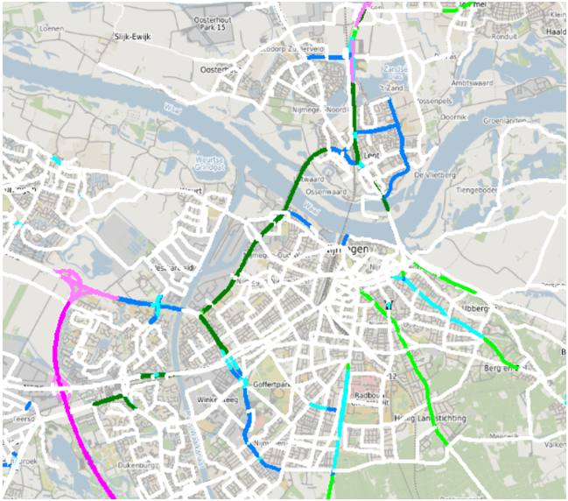

Legenda:
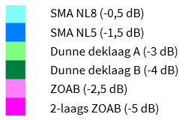

Noot:
De geluidreductie is de gemiddelde geluidreductie tijdens de levensduur van het wegdek. De werkelijk te behalen reductie hangt sterk af van de rijsnelheid en de verhouding tussen lichte en zware voertuigen.

4.2 Gesubsidieerde gevelisolatie
In 2023 hebben we ruim 200.000 euro van het Rijk ontvangen voor de voorbereiding van geluidisolatieprojecten bij oudere woningen. Deze subsidie is bedoeld voor onderzoek naar de geluidbelasting bij bijna 700 woningen. Er moet worden vastgesteld of de woningen in aanmerking komen voor gesubsidieerde geluidisolatie. In de afgelopen 5 jaar zijn al projecten opgestart om bij 1.338 woningen vergelijkbaar onderzoek te doen. Er zijn meer dan 1.200 woningen onderzocht, waarvan bij 30 woningen maatregelen zijn uitgevoerd. De andere woningen zijn al voldoende geïsoleerd of de eigenaren hebben geen behoefte aan extra geluidwering.

Alle woningen moeten individueel worden bezocht en de huidige bouwkundige staat moet worden vastgelegd waarbij ook een heel intensief communicatietraject met de bewoners van de woningen nodig is.
Naar verwachting wordt de sanering van de oude woningen in Nijmegen binnen de volgende 5 jaar afgerond.

4.3 Uitvoering Besluit kwaliteit leefomgeving en gemeentelijk geluidbeleid
Daar waar geluid nu wordt geregeld in onder meer de Wgh, Wm en indirect in het bestemmingsplan, wordt geluid onder de Omgevingswet geregeld in het omgevingsplan.
Met de komst van de Omgevingswet komen zowel de Wet geluidhinder als de Wet milieubeheer te vervallen maar zullen nog lange tijd onderdeel zijn van het tijdelijke deel van het omgevingsplan – de ‘bruidsschat’.
Op grond van de Omgevingswet gelden er nog steeds regels over het beheersen van geluid van (gemeentelijke) wegen, lokale (spoor)wegen en industrieterreinen. Het doel van de regels over het beheersen van geluid is het voorkomen van onbeheerste groei van de hoeveelheid geluid op geluidgevoelige gebouwen. In tegenstelling tot de vorige systematiek met een bestemmingsplan, in de huidige situatie gaat de gemeente in het omgevingsplan regels over geluid opnemen.

Het Bkl kent specifieke instructieregels. Zo moet de gemeente in het omgevingsplan regels opnemen over geluid bij industrieterreinen en (omgeving)waarden voor geluid noemen. Wanneer deze waarden niet leiden tot een gewenst beschermingsniveau ter plaatse, is het mogelijk om daarvan af te wijken. Daarmee wordt tegemoetgekomen aan de flexibiliteitswens. De afwijking is echter alleen mogelijk met een goede motivering.
Sinds 2007 heeft de gemeente Nijmegen het beleid om extra eisen stellen aan de ligging van geluidbelaste woningen en hun indeling. Hierdoor hebben de meeste woningen met een hoge geluidbelasting naast voldoende geluidisolatie ook een geluidluwe zijde. Aan deze zijde liggen dan meestal ook de buitenruimte en een slaapkamer. Hiermee compenseren we de hoge geluidbelasting op de gevel. Het beleid is geactualiseerd en aangepast aan de Omgevingswet.

In de afgelopen jaren waren de globale bestemmingsplannen in opmars. In de Omgevingswet is flexibiliteit belangrijk. Bij niet volledig uitgewerkte stedenbouwkundige plannen is het lastiger om een goed beschermingsniveau tegen omgevingsgeluid te garanderen. Net als voor de inwerkingtreding van de Omgevingswet ondervangen we dit door voorwaarden te verbinden aan de woningen waarvoor we hogere geluidbelastingen toestaan. Bij de uitwerking van de plannen moet de ontwikkelaar aantonen dat de woningen voldoen aan de gestelde eisen.

4.4 Geluidschermen en -wallen
In stedelijk gebied zijn geluidschermen en –wallen vaak lastig in te passen en daarom worden ze niet veel toegepast. Toch zijn er in Nijmegen schermen geplaatst langs diverse wegen. Ook langs een groot deel van de spoorlijn Nijmegen-Arnhem zijn ten noorden van de Waal geluidschermen geplaatst.
De geluidschermen zijn weergegeven in het onderstaande afbeelding (links situatie in 2016, rechts situatie in 2021).

Schermen in 2016
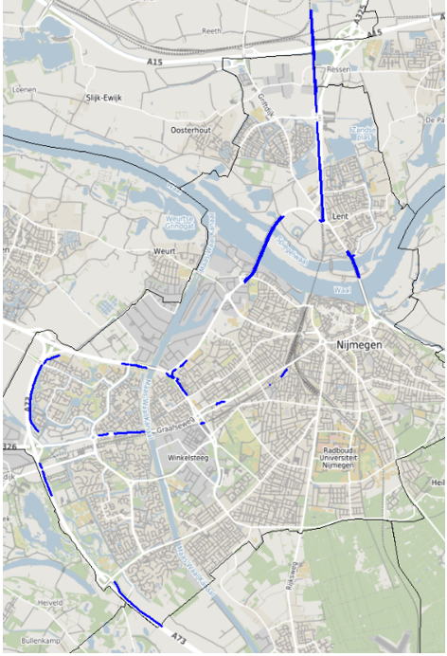

Schermen in 2021
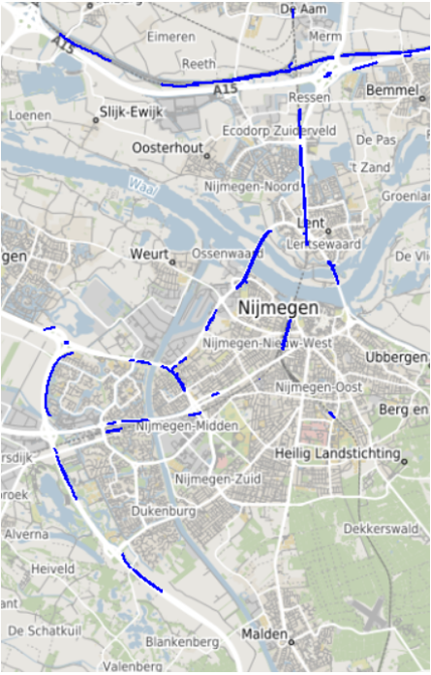

4.5 Ander gemeentelijk beleid
De onderstaande ontwikkelingen dragen bij aan het verminderen van de overlast door verkeer. De winst laat zich lastig kwantificeren in decibellen, maar we vinden het wel belangrijk om ze te noemen.
4.5.1 Stimuleren fietsgebruik
Nijmegen investeert in de aanleg van vrij liggende fietspaden en het verbeteren van bestaande fietsroutes. Mede hierdoor is het aantal Nijmegenaren dat met de fiets naar het werk en de binnenstad gaat gestegen tot 65%.
Nijmegen stimuleert deelvervoer. In de gemeente Nijmegen hebben we verschillende aanbieders van deelfietsen, deelauto’s en deelscooters.
In het Ambitiedocument mobiliteit 2019-2030, bouwsteen voor de omgevingsvisie, is aandacht besteed aan het aandeel auto, fiets, openbaar vervoer, lopen en verplaatsingen. Dit is sterk afhankelijk van de afstand. Uit onze stad- en wijkmonitor blijkt dat 65% van de Nijmegenaren de fiets pakt richting stadscentrum en de campus Heyendaal. Vanwege de groeiende populariteit van de e-bikes en de realisatie van regionale snelle fietsroutes is op afstanden tot 15 km een fors groeipotentieel voor de fiets.
4.5.2 Stimuleren duurzame mobiliteit
Komende decennia wordt een groot aantal woningen gebouwd en naar verwachting gaat Nijmegen met ongeveer 10% groeien. Dat betekent ook ruimte-efficiënte mobiliteit. Naast bereikbaarheid spelen leefbaarheid en gezondheid een belangrijke rol. Wegverkeer is een grote bron van geluid.
Op het gebied van duurzame mobiliteit werken de gemeente Arnhem en Nijmegen en de provincie Gelderland samen. In de regio Nijmegen-Arnhem rijden al jaren aardgasbussen.
Het elektrisch rijden is de afgelopen jaren gegroeid in Nijmegen. De gemeente Nijmegen wil ervoor zorgen dat Nijmegenaren en bezoekers van Nijmegen duurzaam kunnen reizen. Daarom worden tot en met 2025 60 extra vaste plekken voor deelauto’s en zo’n 700 extra laadpalen voor elektrische auto’s gerealiseerd.
Gemeente Nijmegen stimuleert het gebruik van LNG (vloeibaar aardgas) bij zwaar weg- en watertransport. Dit levert niet alleen schoner vervoer op maar het is ook stiller. Om vervuiling en geluidoverlast door dieselaggregaten te verminderen zijn walstroompunten gemaakt voor afgemeerde schepen.
Landelijk koerst de Rijksoverheid erop dat 30 km/uur de norm wordt binnen de bebouwde kom. Nu is dat nog 50 km/uur. Wij gaan hierop vooruitlopen. Een lagere snelheid zorgt voor meer veiligheid, minder verkeersslachtoffers, minder geluid, meer woongenot en biedt daarnaast de ruimte om de infrastructuur ook aantrekkelijker in te richten met meer ruimte voor verblijfsfuncties.
We kiezen er dan voor om het hoogwaardig openbaar vervoersnetwerk (HOV) scherper te onderscheiden van het meer fijnmazige stadsnetwerk.
4.5.3 Duurzame mobiliteit
Vanaf 2025 wordt de Nijmeegse binnenstad een zero-emissiezone voor stadslogistiek, waardoor alleen emissievrije bestelbussen en vrachtwagens toegang hebben. Daardoor is motor gerelateerd geluid van deze voertuigen niet meer aanwezig wat positieve effecten heeft op de geluidniveaus in de omgeving.

4.6 Vergelijking geluidhinder 2016-2021
De kans op geluidhinder wordt met behulp van de rekenmodellen voor het wegverkeer, railverkeer en industrie inzichtelijk gemaakt. De geluidsbelasting is weergegeven in klassen (bv. 50 – 55 dB). Per geluidsklasse is het aantal woningen, bewoners, gehinderden en andere geluidgevoelige bebouwing weergegeven voor zowel het etmaal als nachtperiode.
Als het aantal gehinderden op basis van de geluidbelastingkaarten in 2016 en 2021 met elkaar worden vergelijken dan zijn er uiteraard verschillen. Deze worden veroorzaakt door voor de hand liggende zaken als wijzigingen in:
- geluidemissies (verkeersintensiteit, rijsnelheid, stiller wegdek, nieuwe bedrijven);
- geluidoverdracht (afschermende bebouwing, geluidschermen);
- aantal inwoners (nieuwbouw of sloop woningen).
Er zijn nog drie andere oorzaken voor de verschillen tussen de kaarten van 2016 en 2021 waardoor deze bijna niet met elkaar te vergelijken zijn, namelijk de:
- rekenmethode CNOSSOS-NL in plaats van Standaard rekenmethode (SRM2);
- gewijzigde berekening van het aantal inwoners per adres;
- gewijzigde dosis-effect relaties.
Rekenmethode
In 2021 is voor het eerst gerekend met de rekenmethode CNOSSOS-NL voor het maken van geluidbelastingkaarten. Deze rekenmethode wijkt af van de rekenmethoden die in Nederland worden gebruikt. Uit diverse vergelijkingen tussen CNOSSOS en de rekenmethode SRM2 die bij de geluidbelastingkaarten van 2016 is gebruikt, blijkt dat tussen deze twee rekenmethoden verschillen in geluidbelastingen kunnen optreden van -4 dB tot +5 dB. Dit verschil wordt voornamelijk veroorzaakt door een gewijzigde berekening van de bodemdemping. Het Ministerie van Infrastructuur en Waterstaat geeft ook aan dat de verandering van de regelgeving gevolgen voor de conclusies over aantallen van gehinderden en knelpunten heeft2.
In bijlage 2 is een schatting van het aantal gehinderden vanwege wegverkeer volgens de oude dosis-effect getallen te zien. Deze vergelijking is gemaakt om een schatting van de gevolgen van de ontwikkelingen van de afgelopen jaren te kunnen zien. Er is lichte stijging van gehinderden te zien. Deze is begrijpelijk. Er worden steeds meer woningen in Nijmegen gebouwd en een deel daarvan wordt gerealiseerd op locaties met hoge verkeersintensiteit. Deze woningen zijn echter goed geïsoleerd waardoor er minder hinder zou moeten worden ervaren door de bewoner. Daarmee wordt bij de geluidbelastingkaarten en in het actieplan geen rekening gehouden.

Het aantal inwoners per adres
Bij de berekeningen van het aantal inwoners per geluidbelastingklasse werd in 2016 gerekend met 2,2 inwoner per adres. In 2021 is gerekend met 2,14 inwoners per adres.

Dosis-effect relaties
De Nederlandse overheid heeft op basis van adviezen van de Wereldgezondheidsorganisatie (WHO) nieuwe zogeheten dosis-effect relatie’ voorgeschreven. Dat zijn formules waarmee de relatie tussen de hoeveelheid geluid en het aantal mensen dat daar (ernstige) hinder van ondervindt kan worden berekend. Deze dosis-effect relaties verschillen van de dosis-effect relaties die gebruikt zijn in 2016. Voor industrielawaai zijn er geen dosis-effectrelaties bepaald.

Omdat een vergelijking met de cijfers van 2016 eigenlijk niet mogelijk is heeft de gemeente Nijmegen gekozen om alleen de cijfers van 2021 weer te geven.

In de onderstaande tabellen staat de mate van hinder en slaapverstoring. Dat betekent het aantal gehinderden per geluidbelastingklasse. Om dit aantal vast te kunnen stellen is het aantal bewoners per woning vastgesteld op 2,14. Door het aantal woningen te vermenigvuldigen met 2,14 kan het aantal bewoners per geluidbelastingklasse worden berekend.

In de onderstaande tabellen zijn de hinder- en slaapverstoringscijfers van 2021 weergegeven.

Verkeerslawaai totaal

Geluidbelasting  Lden in dB | Mate van hinder
Geluidbelasting  Lden in dB | 2021
55-59 | 3668
60-64 | 4293
65-69 | 4203
70-74 | 938
>74 | 1
Totaal | 13.103

Geluidbelasting  Lnight in dB | Mate van slaapverstoring
Geluidbelasting  Lnight in dB | 2021
50-54 | 1.200
55-59 | 1.222
60-64 | 441
65-69 | 1
>70 | 0
Totaal | 2.864

Spoorweglawaai totaal

Geluidbelasting  Lden in dB | Mate van hinder
Geluidbelasting  Lden in dB | 2021
55-59 | 588
60-64 | 351
65-69 | 21
70-74 | 0
>74 | 0
Totaal | 960

Geluidbelasting  Lden in dB | Mate van slaapverstoring
Geluidbelasting  Lden in dB | 2021
55-59 | 165
60-64 | 96
65-69 | 0
70-74 | 0
>74 | 0
Totaal | 261

Industrielawaai totaal

Geluidbelasting  Lden in dB | Mate van hinder
Geluidbelasting  Lden in dB | 2021
55-59 | 414
60-64 | 138
65-69 | 7
70-74 | 1
>74 | 2
Totaal | 562

Geluidbelasting  Lden in dB | Mate van slaapverstoring
Geluidbelasting  Lden in dB | 2021
55-59 | 273
60-64 | 11
65-69 | 1
70-74 | 1
>74 | 0
Totaal | 286

4.7 Resultaten burgerpeilingen
Gemeente Nijmegen houdt peilingen onder de bevolking. Uit deze peilingen blijkt dat de ervaren geluidoverlast door wegverkeer de afgelopen jaren stabiel is. In de onderstaande tabel zijn de percentages van de peilingen van 2016 en 2021 weergegeven.

Percentage huishoudens dat geluidoverlast ervaart door wegverkeer
Jaar | vaak | soms
2016 | 8,20% | 18,50%
2021 | 8,00% | 18,70%

De meest genoemde bronnen van geluidoverlast in Nijmegen zijn:
Buren of buurtgenoten (11% van alle Nijmeegse huishoudens ervaart hiervan vaak geluidhinder);
Wegverkeer (8% vaak geluidhinder);
Bromfietsen of motoren (6% vaak geluidhinder);
Groepen jongeren op straat (5% vaak geluidhinder);
Evenementen of feesten (3% vaak geluidhinder).
Minder genoemde bronnen van geluidhinder zijn blaffende honden en horeca(bezoekers).

5. Geluidbelastingkaart 2021 en tabellen

Bureau Leefomgevingskwaliteit van de gemeente heeft de geluidbelastingkaarten opgesteld. De geluidkaarten zijn opgesteld voor het peiljaar 2021. Het gaat om de volgende kaarten:
- Geluidscontouren en wegverkeer etmaal- en nachtperiode;
- Stille gebieden wegverkeer etmaal- en nachtperiode;
- Geluidscontouren railverkeer etmaal- en nachtperiode;
- Stille gebieden railverkeer etmaal- en nachtperiode;
- Geluidbelasting industrielawaai etmaal- en nachtperiode.
Verder zijn er tabellen gemaakt waarin het aantal woningen en gehinderden per geluidbelastingklasse zijn weergegeven voor het peiljaar 2021.

De geluidbelastingkaarten en de tabellen zijn op 17 oktober 2022 vastgesteld, gepubliceerd en vervolgens aan het ministerie van I&M verzonden. De geluidbelastingkaarten zijn digitaal te raadplegen op http://kaart.nijmegen.nl/milieu/.

Kanttekening bij deze hindercijfers
De Europese richtlijn omgevingslawaai richt zich op de geluidbelasting op de gevels van geluidgevoelige bestemmingen. Het aantal (ernstig) gehinderden is conform de Europese richtlijn vastgesteld aan de hand van een gemiddeld aantal bewoners per woning en de geluidbelasting op de gevel. Deze methode houdt geen rekening met factoren die de hinder kunnen beïnvloeden. Zo worden de geluidisolatie van de woning en de aanwezigheid van een geluidluwe zijde niet meegewogen in de hinderbeleving. Zo is 34% van de woningen met een geluidbelasting van 55 dB of meer door stedelijke wegen voorzien van voldoende geluidisolatie. Deze geluidisolatie is direct bij de bouw aangebracht of later bij gesubsidieerde geluidisolatieprojecten. Van de woningen met een hoge geluidbelasting door railverkeer is ruim 61% bij de bouw voorzien van voldoende geluidisolatie en voor industrielawaai is dat 68%.
Ook de individuele gewoonten als het sluiten van ramen, het zich verplaatsen naar de stille kant van het huis of bijvoorbeeld binnen blijven in de zomer hebben invloed op de mate van hinder.
Verder spelen ook niet akoestische factoren, zoals het vertrouwen van burgers in de lokale overheid en de aanwezigheid van groen in de buurt, een rol bij de hinderbeleving. Dit verklaart waarom in specifieke situaties soms grote afwijkingen van de algemene dosis-effect relaties worden gevonden.

6. Geluid en gezondheid

De leefomgeving waarin mensen wonen, werken en leven heeft invloed op hun gezondheid. Deze invloed kan direct zijn, bijvoorbeeld door de kwaliteit van lucht, een drukke weg met een hoog risico op verkeersongevallen of slechte fietsmogelijkheden in een buurt. Maar de omgeving kan ook indirect van invloed zijn op de gezondheid, bijvoorbeeld door stress van geluidhinder of ontevredenheid over de buurt. Vaak wordt aandacht besteed aan bovenstaande ‘negatieve’ omgevingsfactoren, terwijl de omgeving ook een positieve invloed kan hebben op de gezondheid.

6.1 Wegverkeergeluid en kwaliteit leefomgeving
Van alle milieufactoren bepaalt wegverkeerslawaai voor het belangrijkste deel de tevredenheid van mensen over hun woonomgeving. Behalve de hoogte van de geluidbelasting zijn ook andere factoren van belang voor de beleving. Het gaat bijvoorbeeld om de vermijdbaarheid, de tijdsduur en om de omgeving waarin zich het geluid voordoet.
De aanwezigheid van geluidluwe plekken in en om de woning leidt ertoe dat mensen bij eenzelfde geluidbelasting minder hinder ondervinden van verkeerslawaai.

Uit Zweeds onderzoek blijkt dat bewoners van woningen met een hoge geluidbelasting door verkeerslawaai minder hinder in en rond de woning ervaren als er stille plekken in de buurt zijn. Bij woningen met een hoge geluidbelasting vermindert het aantal gehinderden als de woning een tuin of balkon heeft aan de geluidluwe zijde.

6.2 Wegverkeergeluid en gezondheid
Langdurige blootstelling aan geluid kan tot uiteenlopende gezondheidseffecten leiden. Hierbij wordt meestal een onderscheid gemaakt tussen welzijnseffecten, zoals hinder en slaapverstoring enerzijds en meer klinische gezondheidseffecten, zoals gehoorschade en hartvaatziekten, anderzijds. De Wereld Gezondheidsorganisatie (WHO) en de Gezondheidsraad concluderen dat er voldoende bewijs is voor een verband tussen blootstelling aan geluid en effecten zoals hinder, slaapverstoring en verandering van de slaapkwaliteit.

Hinder is een gevoel van afkeer, boosheid, onbehagen, onvoldaanheid of gekwetstheid dat optreedt wanneer geluid iemands gedachten, gevoelens of activiteiten beïnvloedt. Naast de blootstelling aan geluid spelen individuele eigenschappen zoals geluidgevoeligheid en angst een belangrijke rol bij de mate waarin iemand zich gehinderd voelt. Ook contextuele aspecten zoals de houding ten opzichte van de geluidbron en de verwachtingen die mensen hebben ten aanzien van de huidige of toekomstige geluidsituatie zijn belangrijk. Hinder kan al optreden vanaf geluidniveaus van 40 dB Lden of meer. Ernstige hinder door het geluid van wegverkeer neemt sinds 1998 toe. Volgens onderzoek van RIVM zorgen bromfietsen, motoren en vrachtwagens voor de meeste ernstige hinder, de trend voor auto’s en vrachtauto’s is dalend, die voor bromfietsen stijgt.

Geluid kan de slaap op verschillende manieren beïnvloeden. Blootstelling voorafgaand en tijdens de slaap kan leiden tot verlenging van de inslaaptijd, verandering in slaappatronen, tussentijds wakker worden en vervroegd ontwaken. Maar ook de volgende dag, na een verstoorde slaap kunnen effecten optreden. Dit zijn bijvoorbeeld een slecht humeur, vermoeidheid en een verminderd prestatievermogen.

De WHO concludeert dat cardiovasculaire effecten (hartvaatziekten) samenhangen met lange termijn blootstelling aan geluidniveaus in de range van 65-70 dB (LAeq-24). Het verband tussen geluid en cardiovasculaire effecten werden als zwak gekenschetst; de effecten waren iets sterker voor ischemische hartziekten dan voor hoge bloeddruk. De Gezondheidsraad stelde dat er voldoende bewijs is voor een relatie tussen geluid overdag en hoge bloeddruk. Ook bestaat er enig, zij het niet consistent, bewijs voor cognitieve effecten zoals verminderde leesvaardigheid bij kinderen.

7. Plandrempels

Gemeenten kunnen zelf bepalen bij welke geluidbelasting zij het nodig vinden om beleid te ontwikkelen. Dit doen ze door een plandrempel vast te stellen voor de geluidbronnen die ze beheren. Voor de gemeente Nijmegen zijn dat de gemeentelijke wegen en de gezoneerde industrieterreinen. Deze plandrempels worden uitgedrukt in geluidniveaus (dB’s) en kunnen afgeleid zijn van de normen uit Bkl, maar dat hoeft niet. De plandrempel is dus geen nieuwe norm, maar geeft aan vanaf welke geluidbelasting wij het wenselijk achten om deze te verlagen. Gemeente Nijmegen kiest ervoor om de plandrempel te koppelen aan gezondheidsrisico’s. De plandrempel heeft vooral een signalerende functie.

Zoals te zien is in de tabel in paragraaf 5 is het geluid van de gemeentelijke wegen veruit de grootste geluidhinderbron in Nijmegen. Op basis van de gezondheidseffecten stellen we de plandrempel voor wegverkeerslawaai op 63 dB. Bij deze plandrempel is er sprake van 9 tot 14 procent ernstig gehinderden en 5 tot 7 procent ernstig slaapverstoorden. Deze drempel komt overeen met de plandrempel die de provincie Gelderland hanteert voor de provinciale wegen. Het ministerie van I&W heeft de plandrempels ongewijzigd vastgesteld op 65 dB voor rijkswegen en 70 dB voor de landelijke spoorwegen.

Gemeente Nijmegen legt de plandrempel voor industrielawaai bij het wettelijke maximum van 55 dB(A) etmaalwaarde.

Overzicht plandrempels

Geluidbron | Rijkswegen (Ministerie I&W) | Provincie Gelderland | Railverkeer (Ministerie I&W) | Gemeente Nijmegen
Wegverkeer | 65 dB Lden | 63 dB Lden | - | 63 dB Lden
Railverkeer | - | - | 70 dB Lden | -
Industrielawaai | - | - | - | 55 dB(A)

8. Hotspots

Op basis van de geluidkaarten 2016 en de plandrempels kunnen hotspots worden vastgesteld. Hotspots zijn gebieden waar veel woningen met een geluidbelasting boven de plandrempel liggen.

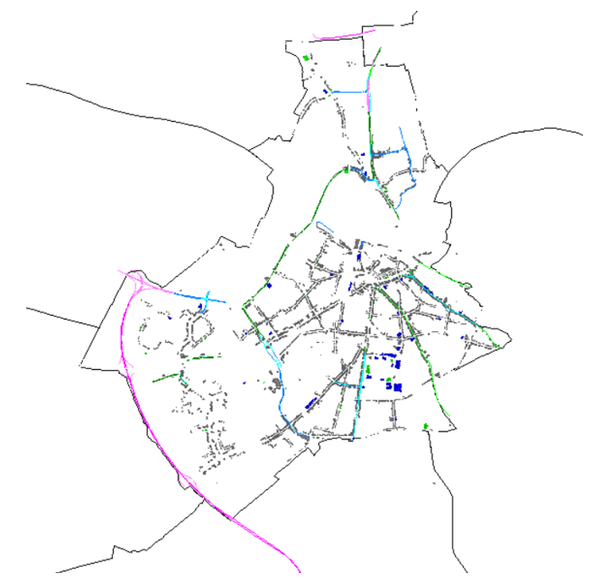

Hotspots verkeerslawaai: geluidgevoelige bestemmingen (blauwe spots) met een geluidbelasting van 63 dB en hoger.

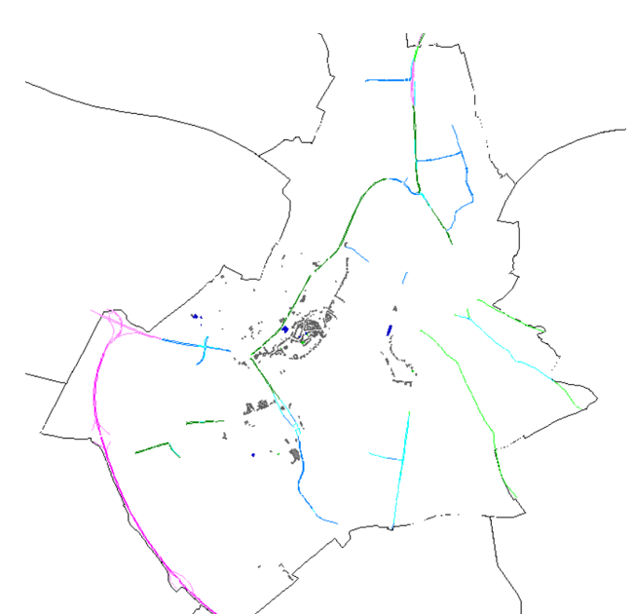

Hotspots industrielawaai: Geluidgevoelige bestemmingen (blauwe spots) met een geluidbelasting van 55 dB(A) en hoger

9. Mogelijkheden om de geluidbelasting te verlagen

Gemeente Nijmegen is verantwoordelijk voor het beperken en beheersen van het geluid door het verkeer op de gemeentelijke wegen en het geluid veroorzaakt door de bedrijven op de industrieterreinen. In deze paragraaf gaan we in op de mogelijkheden om de geluidbelasting door deze geluidbronnen te verlagen.

9.1 Wegverkeerslawaai
Er zijn verschillende maatregelen mogelijk om de geluidbelasting door wegverkeer te verlagen. Deze maatregelen worden in deze paragraaf behandeld. In de onderstaande tabel staat een overzicht van de maatregelen met daarachter het effect op de gemiddelde geluidbelasting.

Maatregel | Effect op de gemiddelde geluidbelasting
Verminderen verkeersintensiteit | 0/+
Verlagen gemiddelde rijsnelheid | 0/+
Verlagen aandeel zwaar verkeer | +
Doorstroming verbeteren | 0
Milieuzone | 0/+
Geluidschermen | ++
Stil wegdek | +/++
Stille voertuigen | 0/+
Ruimtelijke ordening | ++
Handhaving | 0/+

++ zeer gunstig, + gunstig, 0 neutraal
9.1.1 Verminderen verkeersintensiteit
Minder gemotoriseerd verkeer leidt tot minder geluidoverlast. Vanwege het logaritmische karakter van de decibel (dB), de eenheid waarin wij de geluidbelasting uitdrukken, heeft een verlaging van de verkeersintensiteit met 20% een effect van slechts 1 dB. Als het verkeersaanbod halveert dan daalt de geluidbelasting 3 dB.
9.1.2 Verlagen gemiddelde rijsnelheid
Het verlagen van de gemiddelde rijsnelheid van 70 naar 50 km/h kan leiden tot een afname tot 3,5 dB. De verlaging van 50 naar 30 km/h kan zorgen zelfs voor een verlaging tot 5,5 dB. Te bereiken effect is afhankelijk van meerdere aspecten, zoals wegdek en samenstelling van verkeer. Een belangrijke kanttekening hierbij is dat dit effect kleiner wordt naarmate het aandeel vrachtverkeer groter wordt.
9.1.3 Verlagen aandeel zwaar verkeer
Het verlagen van het aandeel zwaar verkeer heeft een direct effect op de gemiddelde geluidsemissie. Hoe lager het aandeel vrachtverkeer, hoe groter het effect.
9.1.4 Doorstroming verbeteren
Het verbeteren van de doorstroming van het verkeer heeft nauwelijks effect op de gemiddelde geluidbelasting maar wel op de hinderbeleving. Een gelijkmatigere snelheid en minder optrekken en afremmen leidt tot minder hinder. Betere doorstroming kan helaas ook leiden tot meer verkeer. Maatregelen om de doorstroming te verbeteren zijn het optimaliseren van de afstelling van verkeerslichten, het instellen van een groene golf of het inrichten van de weg volgens het Largas (langzaam rijden gaat sneller) principe.
9.1.5 Milieuzone
Het aanwijzen van milieuzones wint terrein. Meestal worden ze ingesteld om vervuilende voertuigen te weren. Dit heeft meestal ook een gunstig effect op de hinderbeleving omdat schonere, moderne voertuigen over het algemeen stiller zijn. Het is ook mogelijk om voertuigen te weren op basis van hun geluidsproductie. Een sympathiekere optie is om stille voertuigen privileges te geven. Dit zou kunnen worden toegepast bij de bevoorrading van het stadscentrum.
9.1.6 Geluid afschermen
Geluidschermen en -wallen zijn effectief om de geluidbelasting te verlagen. Ze zijn vooral geschikt op plekken met weinig zijstraten en inritten. Iedere onderbreking in een geluidscherm of geluidwal veroorzaakt een geluidslek en vermindert het geluid afschermende werking. Geluidwallen zijn bij gelijke hoogte en plaats 2 dB minder effectief dan geluidschermen. Hoe dichter ze langs de geluidbron worden geplaatst, hoe meer geluid ze tegenhouden.
In stedelijk gebied worden geluidschermen en –wallen slechts sporadisch toegepast omdat ze lastig in te passen zijn.

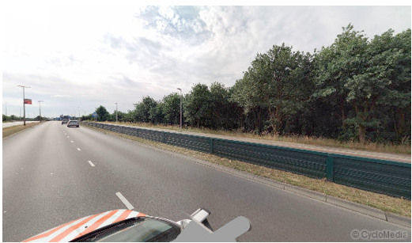
Laag geluidscherm langs de Neerbosscheweg

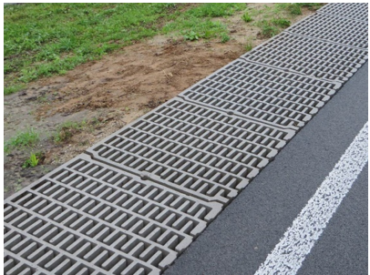
De diffractor

Een nieuwe ontwikkeling die wellicht beter is in te passen is de diffractor. Deze constructie buigt het geluid af naar boven waardoor de geluidbelasting bij achterliggende woningen afneemt.
9.1.7 Geluidreducerend wegdek
De geluidsreductie van een wegdek wordt bepaald ten opzichte van dicht asfaltbeton (DAB). Gewone klinkers geven juist meer geluid dan dicht asfaltbeton. Andere asfalttypen zijn vergelijkbaar of stiller. Het nadeel van stiller asfalt is dat het sneller slijt en minder geschikt is op wegvakken waar veel wordt geremd of opgetrokken en op kruisingen. Op dit moment geldt dat hoe hoger de geluidsreductie, des te sneller het wegdek aan vervanging toe is. Enkel- en tweelaags zeer open asfaltbeton (ZOAB) zijn vanwege hun open structuur en geringe weerstand tegen wringing niet geschikt in stedelijk gebied. Wringend verkeer komt vooral voor op kruispunten, rotondes, bushaltes en bij asverschuivingen. Door verandering van de rijlijnen en richting van het verkeer wordt extra druk op het wegdek uitgeoefend. Op deze kritische punten moet er extra aandacht besteed worden aan de opbouw van de weg en zijn stille wegdekken niet sterke genoeg.

De gemeente Nijmegen heeft al flink wat ervaring opgedaan met geluidreducerende wegdekken. Zo is in de periode van 2002 -2004 met vier wegvakken meegedaan aan een gesubsidieerde pilot, waarbij dunne deklagen zijn toegepast en de duurzaamheid (gebruiksduur) en de geluidsreductie periodiek zijn gemonitord.
Dunne deklagen zijn asfaltmengsels met een dunne toplaag van 10 tot 30 mm en een fijne oppervlaktetextuur. De meeste dunne deklagen hebben ongeveer 10 tot 15% holle ruimten. Hoe groter het percentage holle ruimten, hoe hoger de geluidsreductie (ca. 4 dB bij 50 km/uur). Dit gaat echter wel ten koste van de levensduur.
Tegenwoordig is er ook steen mastiek asfalt (SMA05 en SMA08) te krijgen met geluidsreducties tot ca. 1 dB bij 50 km/uur. Het voordeel van SMA is dat de levensduur vergelijkbaar is met DAB en dat het (meestal) geschikt is om op kruisingen toe te passen. SMA-NL8G+ (Gelders mengsel) levert geluidreductie van 2-3 dB.
9.1.8 Stille voertuigen
Stille banden zijn in alle soorten en maten te krijgen. Vanaf 1 oktober 2012 zijn de veiligheids- en geluidsproductienormen voor autobanden aangescherpt. Bandenfabrikanten zijn verplicht om een label toe te kennen aan hun banden. Hiermee kunnen consumenten bij de aanschaf van een band direct zien of deze goed presteert voor geluid. Nieuwe auto’s moeten uiteraard worden geleverd met banden die voldoen aan de meest recente eis.
Vooral het vrachtverkeer is de laatste jaren stiller geworden door de aanscherping van emissie-eisen. Elektrische of hybride voertuigen worden langzaam populairder en zorgen voor minder verkeerslawaai, zeker in stedelijk gebied bij snelheden tot 50 km/uur. Daarna beginnen banden- en windgeruis het geluidniveau te overheersen.
Hoewel ze niet zijn opgenomen in de verkeersmodellen en de geluidkaarten, vormen scooters volgens de stadsmonitor een steeds terugkerende bron van ergernis bij de burgers in Nijmegen. Elektrische scooters zijn veel stiller en stootten veel minder schadelijk stoffen uit.
9.1.9 Ruimtelijke ordening
Er zijn ook maatregelen die de geluidbelasting op de gevel niet verlagen. Deze maatregelen vallen strikt genomen niet onder de Richtlijn omgevingslawaai, maar dragen wel bij aan de vermindering van geluidhinder en slaapverstoring.
Door de gevels van woningen voldoende geluidwerend uit te voeren kan de hinderbeleving worden verbeterd. Bij nieuwbouw gebeurt dit meestal automatisch omdat het Besluit bouwwerken leefomgeving hieraan eisen stelt. Bij bestaande woningen kan het geluidsniveau in de woning worden verlaagd door geluidswerende voorzieningen aan te brengen.
Verder kan bij het woningontwerp rekening worden gehouden met het aanwezige verkeerslawaai. Met een goed ontwerp kunnen relatief stille tuinen en achtergevels worden gecreëerd. Door de slaapkamers aan de stille achtergevels te leggen neemt de kans op slaapverstoring af.
9.1.10 Handhaving
Te hard rijden, asociaal rijgedrag en het rijden met lawaaiige voertuigen veroorzaken onnodige geluidoverlast. De handhaving is in handen van het Openbaar Ministerie (OM). De politie bepaalt zelf of zij prioriteit geeft aan de handhaving van de maximumsnelheid en controles van voertuigen.
De gemeente heeft wel periodiek verkeersoverleg met de politie waarin de handhaving aan de orde komt.

9.2 Industrielawaai
Het geluid van gezoneerde industrieterreinen is een optelling van het geluid dat alle bedrijven samen produceren. Om de geluidbelasting te verlagen moet per bedrijf worden bekeken hoeveel geluid ze mogen produceren volgens de vergunning. Bij periodieke controles en bij klachten wordt hierop gecontroleerd door de omgevingsdienst. Als een bedrijf een nieuwe milieuvergunning nodig heeft wordt gekeken of er stillere technieken beschikbaar zijn.

Het doel van een gezoneerd bedrijventerrein is om bedrijven geluidruimte te geven om hun werk te kunnen doen. Het terugdringen van de geluiduitstoot is maatwerk en daarom zijn geen generieke maatregelen onderzocht bij het opstellen van dit actieplan.
De aanpak van geluidhinder als gevolg van industrielawaai (gezoneerde industrieterreinen) ligt bij de gemeente. Door combinatie van zonebeheer en vergunningverlening wordt gezorgd voor een goed woonkwaliteit. Daarom is besloten om voor industrielawaai geen actie in het Actieplan op te nemen.

10. Kosten en baten

In dit hoofdstuk gaan we zeer globaal in op de kosten en de baten van maatregelen om de geluidbelasting te verlagen. Het ministerie van I&W stelt dat een goede kosten-batenanalyse nodig is om prioriteiten te kunnen stellen. De beschikbare middelen moeten immers daar worden ingezet waar ze het meest opleveren.
In het vorige hoofdstuk zijn de meest voor de hand liggende geluid reducerende maatregelen besproken. Met deze maatregelen kunnen aanzienlijke reducties worden bereikt, maar het is met de huidige stand van de techniek niet mogelijk om de geluidbelasting op alle hotspots in Nijmegen te verlagen tot onder de plandrempel van 63 dB.

Met het bovenstaande in het achterhoofd zijn de kosten van de meest kansrijke geluid reducerende maatregelen uitgewerkt. Het gaat om maatregelen die de gemeente Nijmegen kan toepassen en die direct invloed hebben op de geluidbelasting. Daarna is er uitgewerkt wat de maatregelen kosten per 100 strekkende meter.

Maatregel | Geschatte Kosten excl. BTW | Afschrijvingstermijn | Meerkosten over 30 jaar t.o.v. standaard asfalt | Te behalen geluidreductie
Geluidschermen | € 600,- per m² | 30 jaar | € 550,- per m² | Van 1 tot 15 dB afhankelijk van plaats, hoogte, lengte
SMA 08 en SMA 05  (extra kosten t.o.v. standaard asfalt als aanleg wordt gecombineerd met regulier onderhoud) | € 0 | 15 jaar | € 0 | 0,5 tot 1,5 dB
SMA-NL8G+ (Gelders mengsel)  (extra kosten t.o.v. standaard asfalt als aanleg wordt gecombineerd met regulier onderhoud) | € 47,- per m² | 10 jaar | € 128,- per m²  (bij een levensduur van 10 jaar) | 2 tot 3 dB
Dunne deklaag  (extra kosten t.o.v. standaard asfalt als aanleg wordt gecombineerd met regulier onderhoud) | € 45,- per m² | 8-10 jaar | € 125,- per m²  (bij een levensduur van 10 jaar) | 2,5 tot 4 dB

11. Maatregelen Actieplan

Het verkeer op de gemeentelijke wegen vormt met afstand de grootste geluidhinderbron in Nijmegen. We stellen hiervoor een plandrempel vast van 63 dB. Daarmee geven we aan dat geluidbelastingen boven deze waarde om gezondheidsredenen ongewenst zijn.
De woningen met een geluidbelasting boven de plandrempel liggen voornamelijk langs de hoofdwegenstructuur van Nijmegen. Deze wegen hebben een belangrijke verkeersfunctie en het ligt niet voor de hand om deze wegen af te sluiten of af te waarderen met als doel om de geluidbelasting te verlagen.

Wegdekken
Om de geluidbelasting enigszins te verlagen zet de gemeente Nijmegen het huidige asfaltbeleid voort. Bij groot onderhoud aan de hoofdwegenstructuur vervangen we standaard asfalt door een stiller type (bijvoorbeeld SMA NL5) dat ca. 1,5 dB stiller is. Hierbij bekijken we per geval of het toepassen van stiller wegdek zinvol en technisch en financieel verantwoord is. Dit beleid geldt ook voor de wegvakken met woningen die een geluidbelasting onder de drempelwaarde hebben. Zo proberen we het geluidsniveau door verkeer in de hele stad te verlagen. De kosten van deze maatregelen worden betaald uit de reguliere begroting voor wegbeheer.

We hebben inmiddels ook de nodige ervaring opgedaan met dunne deklagen. Dit wegdektype heeft een hogere geluidreductie dan SMA NL5 maar heeft een kortere levensduur en is niet geschikt voor wegen met veel kruisingen en scherpe bochten. We passen deze wegdekken bij voorkeur toe op langere rechte wegen zoals de Prins Mauritssingel, de Oversteek en de Energieweg.
De juiste keuze voor een bepaald wegdektype blijft maatwerk en moet per project worden afgewogen. In bijlage is een overzicht van wegvakken waarbij de komende 5 jaar groot onderhoud wordt uitgevoerd opgenomen.

Verlagen van snelheid
Een andere maatregel om de geluidbelasting te verlagen is het instellen van 30 km zones. In Nijmegen hebben we al heel veel van deze gebieden en de komende jaren worden de straten in het centrum (binnen de singels) ingericht als 30 km gebied. De kosten van deze maatregelen worden betaald uit de reguliere begroting voor wegbeheer.

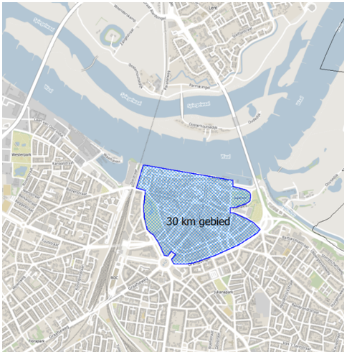
Het centrumgebied dat als 30 km gebied zal worden ingericht.

Geluidisolatie
Ondanks deze maatregelen zal de geluidbelasting op de gevels van de woningen niet significant dalen. De enige manier om de geluidoverlast voor bewoners te beperken is dan om de woningen voldoende te isoleren tegen het verkeerslawaai. Woningen met een hoge geluidbelasting waarvoor de bouwvergunning vóór 1985 is verleend komen mogelijk in aanmerking voor extra geluidwerende voorzieningen op kosten van het Rijk.
Gemeente Nijmegen voert al jaren saneringsprojecten uit en de woningen met de hoogste geluidbelastingen zijn inmiddels gesaneerd. De komende jaren gaan we hiermee door en we zijn bezig met projecten onder andere langs de Groenestraat, Hatertseweg, Prins Bernhardstraat en de Tweede Oude Heselaan. Het gaat om ruim 2.000 woningen waarvan zal worden onderzocht of extra geluidwerende voorzieningen nodig zijn. We verwachten dat bij ca. 10% van deze woningen extra voorzieningen zullen worden aangebracht. Het ministerie van Infrastructuur en Waterstaat (I&W) heeft ruim 1 miljoen euro beschikbaar gesteld aan gemeente Nijmegen voor het voorbereiden en begeleiden van geluidsaneringsprojecten.

Geluidschermen en diffractoren
Langs de Neerbosscheweg gaan we het geluidscherm langs het Gazianttepplein verlengen en ter hoogte van de Sonatestraat en Aubadestraat gaan we voor het eerst diffractoren toepassen. Deze diffractoren zullen op een constructie worden geplaatst waardoor de totale hoogte ca. 1 m bedraagt en het geluid afschermende effect toeneemt.

Gemeentelijk geluidbeleid
De komende jaren worden met name ten noorden van de Waal, langs de zuidoever van de Waal en in Winkelsteeg grote aantallen woningen gebouwd. Voor een deel van deze gebieden zijn al globale bestemmingsplannen vastgesteld. Bij de stedenbouwkundige uitwerking van geluid belaste locaties moeten stedenbouwers en projectontwikkelaars rekening houden met de aanvullende eisen die zijn vastgelegd in de hogere waarden besluiten.
Op geluid belaste locaties staan we alleen nieuwe woningen toe als aan een aantal voorwaarden wordt voldaan. Nieuwe woningen met een hogere geluidbelasting moeten bijvoorbeeld andere woningen afschermen of een gat opvullen in een bestaande rij. Ook kan de ligging ten opzichte van openbaar vervoer knooppunten of de vervanging van bestaande woningen een reden zijn om hogere geluidbelastingen toe te staan. Verder moeten woningen met een hogere geluidbelasting een geluidluwe zijde hebben en stellen we eisen aan de ligging en de indeling van de woning. Dit beleid ligt vast in de Beleidsregels hogere waarden. De meerkosten voor het bouwen op geluid belaste locaties zijn voor rekening van de ontwikkelaar.

Duurzame stad
Nijmegen wil een duurzame stad zijn en er zijn verschillende initiatieven om de leefbaarheid van de stad te vergroten. Het beleid van de gemeente is gericht op schoon openbaar vervoer, het stimuleren van fietsgebruik, schone stadsdistributie, het instellen van een milieuzone en het stimuleren van elektrisch vervoer. Dat zijn programma’s en initiatieven die kunnen bijdragen aan minder geluidoverlast door het verkeer op de Nijmeegse wegen.
In het kader van de aanpak van de binnenstad is de gemeente Nijmegen aan het onderzoeken of het aantal parkeerplekken verminderd kan worden. Dat zou positieve gevolgen kunnen hebben met betrekking tot verkeersdrukte en als gevolg daarvan ook geluidoverlast.

12. Participatieplan “Actieplan geluid”

Bij de voorbereiding van het actieplan is het belangrijk dat de participatie plaatsvindt op het juiste niveau. We vragen participanten dan ook om vanuit dat schaalniveau naar het beleid te kijken. In dit participatieproces is geen ruimte om met concrete ideeën of oplossingen te komen voor individuele geluidsproblemen. Het concept Actieplan geluid met aangegeven knelpunten en mogelijke oplossingen is het document waarmee we (externe) participatie beogen.

De burgers en eventueel bedrijven en/of maatschappelijke organisaties worden betrokken bij de voorbereiding van het actieplan indien zij zich in de directe omgeving van de knelpunten bevinden. De knelpunten zijn beperkt tot woningen met een hoge geluidbelasting. Pas bij de uitwerking van maatregelen per knelpunt wordt duidelijk hoe groot het gebied is waarop de participatie zich gaat richten.

Bij de evaluatie en uitvoering van maatregelen zijn meer gemeentelijke afdelingen betrokken dan bij geluidbelastingkaarten. Indien relevant wordt afstemming gezocht met andere disciplines zoals stadsontwikkeling, mobiliteit, ruimtelijke ordening, wegonderhoud, financiën en communicatie. Dat heeft als doel om een uitvoerbaar plan te maken om zo veel mogelijk knelpunten op te lossen.
Er zijn echter veel externe organisaties die in het participatietraject betrokken kunnen worden zoals omliggende gemeenten, de provincie Gelderland, NS, ProRail, Ministerie I&W.

Omliggende gemeenten worden betrokken bij het voorbereiden van het actieplan als de aanpak van knelpunten gevolgen heeft op een bron die de gemeentegrens overschrijdt. Bij het oplossen van knelpunten in de omgeving van niet- gemeentelijke wegen kan overleg met andere partijen nodig zijn als een aanpassing van geluidbronnen in beheer anders dan de gemeente Nijmegen nodig is. Deze partijen kunnen adviseren over eventuele gezamenlijke maatregelen.

Er wordt gebruik gemaakt van ervaringen van de verschillende organisaties. Dat kan helpen bij het zoeken naar integrale en innovatieve oplossingen.
Het participatietraject richt zich echter voornamelijk op de bewoners van de gemeente Nijmegen en meer specifiek op de bewoners die geluidoverlast ondervinden.
De geïnteresseerden/betrokkenen worden na het opstellen van het concept Actieplan geluid op de volgende wijze bij het proces betrokken:
- Indien relevant het benaderen van andere overheden om de knelpunten, mogelijke oplossingen en wijze van samenwerken te bespreken;
- Informatie over het Actieplan op MijnWijkplan;
- Afhankelijk van inspraakreacties organisatie van inwonersbijeenkomsten.
Asfaltonderhoud 2023-2027
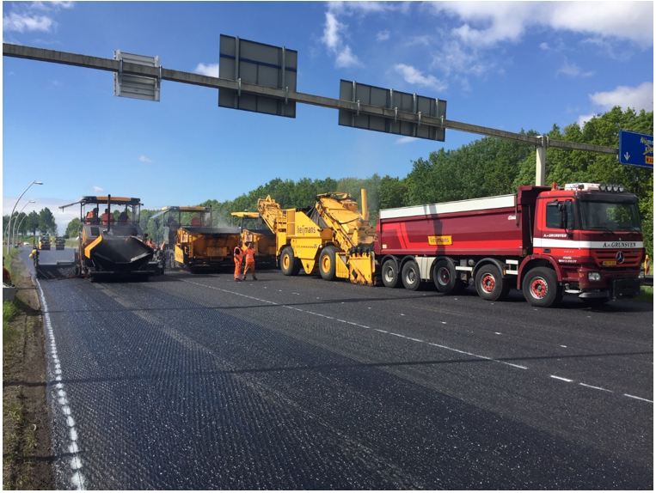

Locatie | Toelichting
Veemarkt | Deklaag vervangen.
Oude Groenestraat | Vervangen van de deklaag + aanpassing deel naar Waaldijk
Weezenhof 91e | Deklaag vervangen.
St. Annastraat | Spoorviaduct. Vervangen van de asfaltconstructie, tevens verbreden van het fietspad aan de westzijde en verbeteren afwatering. Deklaag vervangen van Groenestraat t/m spoorviaduct.
Van Boetbergweg | Stadinwaarts, incl. Weezenhof 91e straat. Tevens aanpassen kruispunt van Boetbergwerg – van Apelterenweg.
Tolhuis | Bocht bij 10e en 11e straat, deklaag vervangen
Zwanenveld | Ringweg deels. Vervangen van de deklaag.
Steve Bikoplein | Deklaag vervangen.
Binderskampweg | Deklaag vervangen.
Groenestraat | Van St. Annastraat tot spoorovergang. Vervangen deklaag.
Griftdijk | Terralaan-Italiëstraat, vervangen deklaag
Rapsodiestraat | Incl. Nocturnestraat (bus route). Vervangen deklaag.
Cort van der Lindenstraat | Vervangen van 2 lagen asfalt en spoorvorming verwijderen.
Burgemeester Daleslaan | Vervangen van de deklaag.
Kwakkenberg fase 2 | Gehele wijk EAB, idem zoals Mariënboomseweg.
Groenewoudseweg | Vervangen deklaag.
Turennesingel | Rotonde met Laauwikstraat + aanpassing 30-zone
Boksdoornstraat | Kruispunt met Danielsweg
Heyendaalseweg | Bij spoorovergang, vervangen 2 lagen asfalt.
Heydenrijckstraat | Vervangen deklaag
Waterstraat | Vervangen deklaag fase 2
Van Schuylenburgweg | Incl. Steve Bikoplein, vervangen deklaag en aanpassen markering. Rekening houden met gebiedsontwikkeling (Marjan van Gerwen).
Westkanaaldijk | Industrieterrein, volgorde van straten n.t.b.
Mercuriusstraat | Vervangen tussen- en deklaag
Kapittelweg | Rekening houden met autoluwe campus. Vervangen van de deklaag.
Rosa de Limastraat | Vervangen deklaag.
Heydenrijckstraat | Vervangen van de deklaag.
Kronenburgersingel | Vervangen van de deklaag.
Zwarteweg | Vervangen van de rode deklaag
Muntmeesterlaan/ Fleminghstraat | Vervangen van de deklaag
Groesbeekseweg | Deklaag geluidreducerend vervangen.
IJpenbroekweg | Vervangen deklaag.
Van Apelterenweg | Vervangen deklaag.
Aldenhof | 50 t/m 53e straat, vervangen deklaag.
Vrouwe Udasingel | Vervangen deklaag.
Westkanaaldijk | Industrieterrein, volgorde van straten n.t.b.
Heyendaalseweg | Van Scheidingsweg tot Houtlaan. Vervangen deklaag.
Scheidingsweg | Deklaag vervangen.
Sionsweg | Deklaag vervangen.
Van Rosenburgweg | Deklaag vervangen.
Takenhofplein | Deklaag vervangen.
Bijsterhuizen | Gehele industrieterrein, deklaag vervangen.
Westkanaaldijk | Industrieterrein, volgorde van straten n.t.b.
Oranjesingel | Deklaag vervangen.
St. Canisiussingel | Deklaag vervangen.
Broekstraat/Weijbroekweg | Ringweg door Lindenholt. Deklaag vervangen.
Staringstraat zuid/ Stenenkruisstraat | Deklaag vervangen.

Bijlage: Analyse van resultaten voor wegverkeer volgens oude systematiek

Verkeerslawaai totaal

Geluidbelasting  Lden in dB | Aantal gehinderden |  |  | Aantal ernstig gehinderden
Geluidbelasting  Lden in dB | 2016 | 2021 | Verschil | 2016 | 2021 | Verschil
55-59 | 5.302 | 6.009 | 707 | 2.020 | 2.289 | 269
60-64 | 7.420 | 7.253 | -167 | 3.215 | 3.143 | -72
65-69 | 4.757 | 7.060 | 2.303 | 2.321 | 3.444 | 1.123
70-74 | 270 | 1.546 | 1.276 | 150 | 859 | 709
>74 | 0 | 1 | 10 | 0 | 0 | 0
Totaal | 17.750 | 21.869 | 4.119 | 7.706 | 9.735 | 2.029

Geluidbelasting  Lnight in dB | Aantal slaapverstoorden
Geluidbelasting  Lnight in dB | 2016 | 2021 | Verschil
50-54 | 1.707 | 1.200 | -507
55-59 | 1209 | 1.222 | 13
60-64 | 101 | 441 | 340
65-69 | - | 1 | 1
>70 | - |  | -
Totaal | 3017 | 2864 | 153

Uit de bovenstaande cijfers blijkt dat het aantal gehinderden door wegverkeer met ca. 18% is toegenomen. Dit heeft een aantal oorzaken. Het aantal inwoners van Nijmegen is 3% toegenomen ten opzichte van 2016 en veel nieuwbouwlocaties staan langs de hoofdwegenstructuur van Nijmegen. De nieuwe woningen direct langs deze wegen zijn goed geïsoleerd maar tellen wel mee in de hinderscores.

1Indien geluidproductieplafonds nog niet zijn vastgesteld, geldt het overgangsrecht en heeft het actieplan geluid betrekking op gezoneerde industrieterreinen.
2Wat verandert er voor de geluidsbelastingkaart 2021? - Kenniscentrum InfoMil: https://www.infomil.nl/onderwerpen/geluid/uitvoering-kartering/index/verandert/

